Maintrix – UX Flow Notes

01 – Standard Login Screen
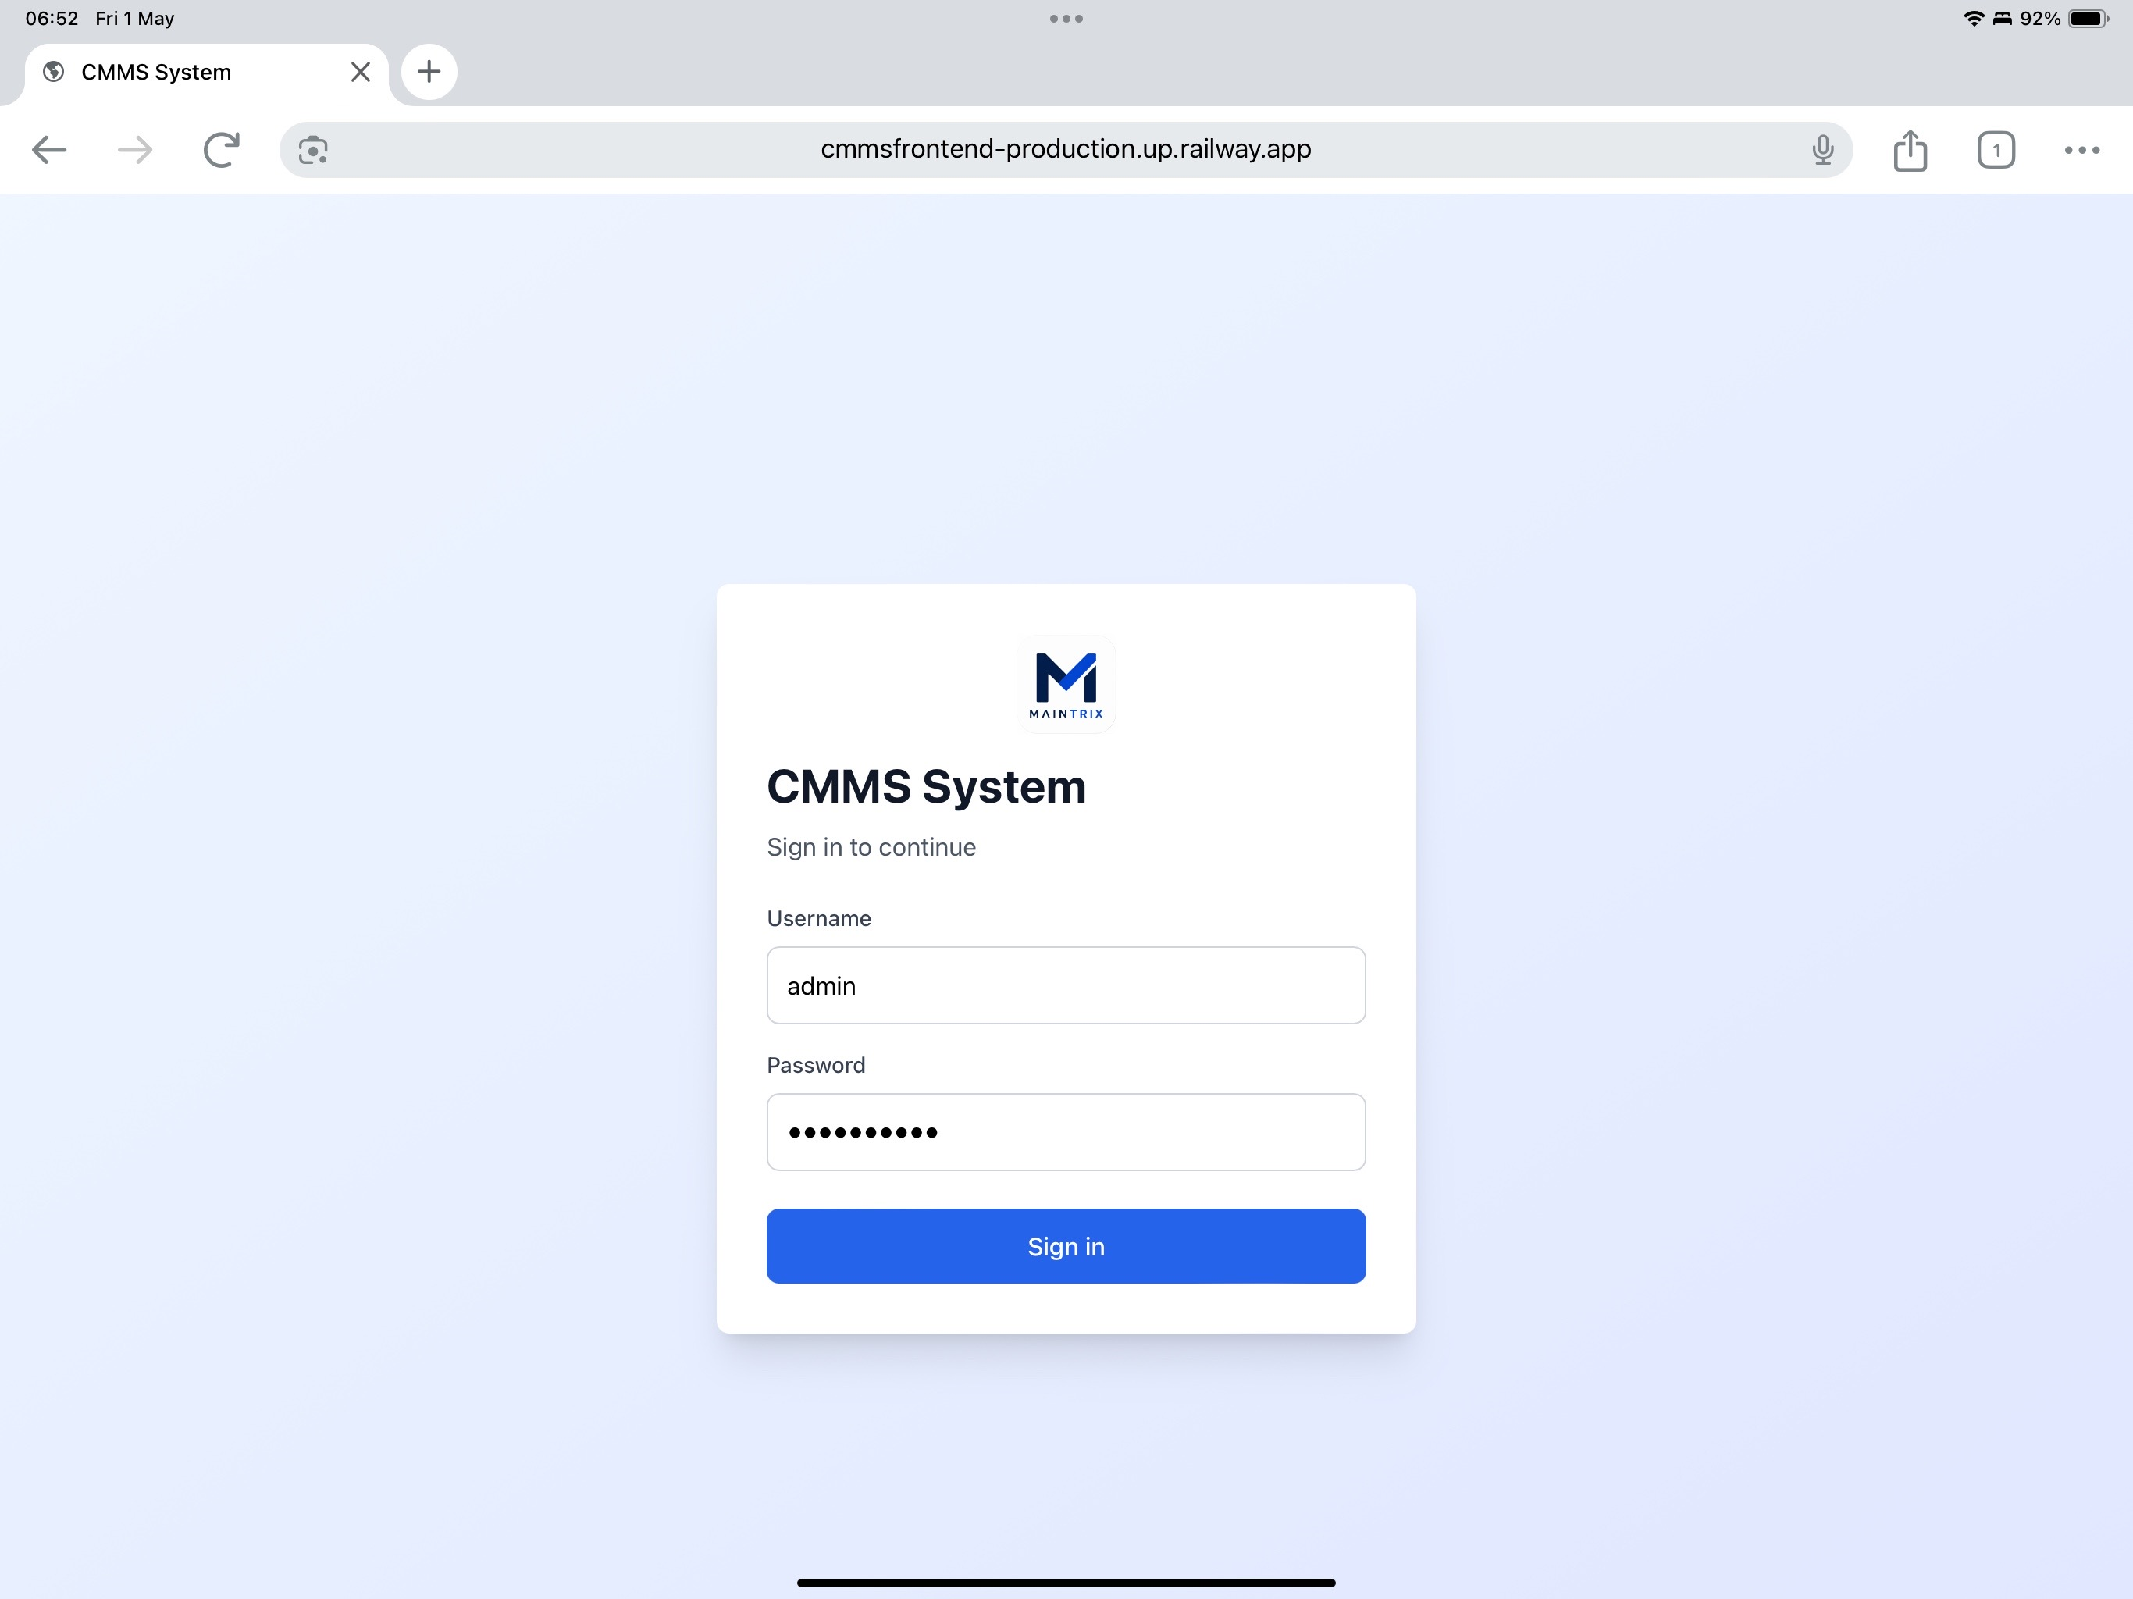
Komentar: Ulaz u aplikaciju za ovu fazu razvoja dok nemam još klijenta. Dakle, želja je da se sa jednog browsera ulazi u svaki user account i da se ne moram svaki puta ulogirati. Dakle, samo skačem sa usera na usera.

02 – Demo Mode / User Selection
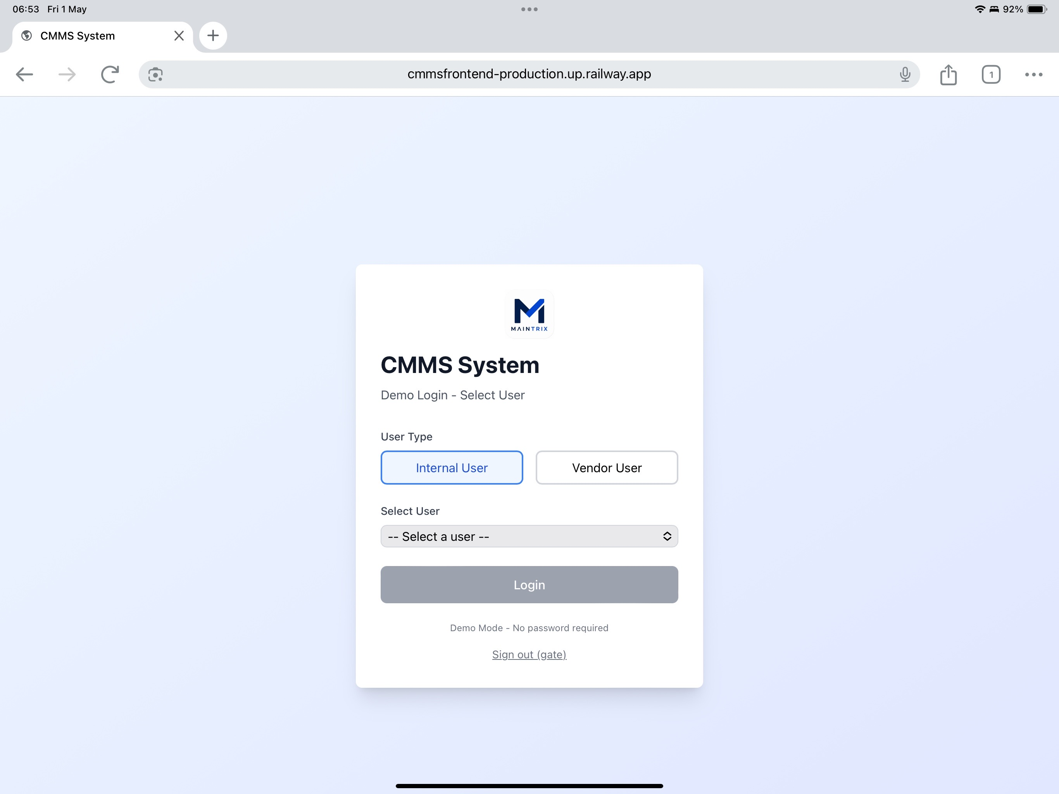
Komentar: Ulaz u aplikaciju za ovu fazu razvoja dok nemam još klijenta. Dakle, želja je da se sa jednog browsera ulazi u svaki user account i da se ne moram svaki puta ulogirati. Dakle, samo skačem sa usera na usera.

03 – Expanded User Selector
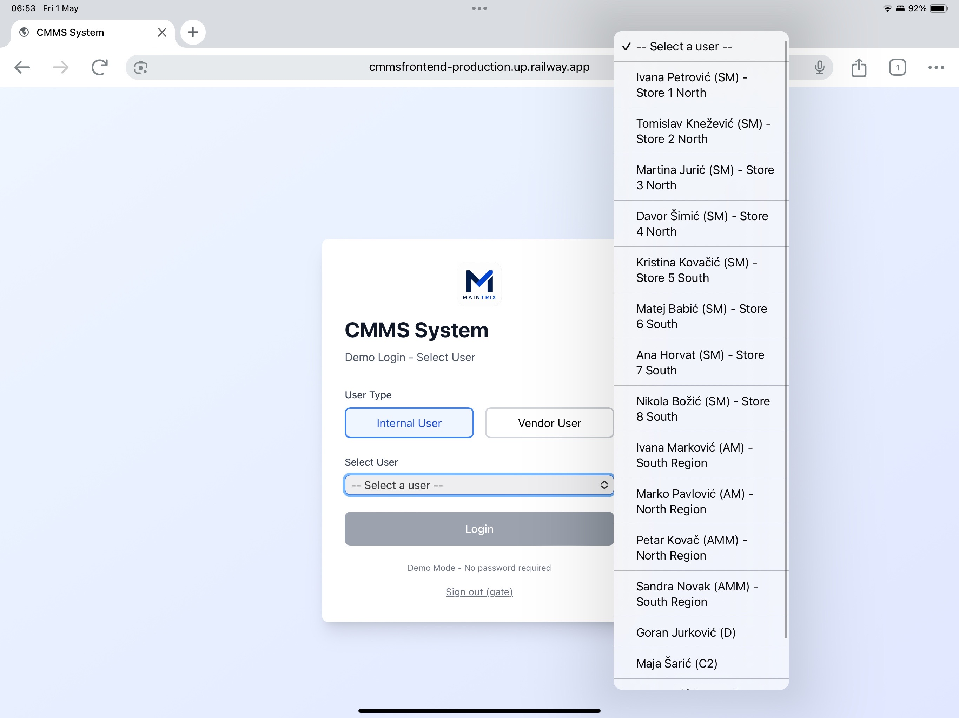
Komentar: Ulaz u aplikaciju za ovu fazu razvoja dok nemam još klijenta. Dakle, želja je da se sa jednog browsera ulazi u svaki user account i da se ne moram svaki puta ulogirati. Dakle, samo skačem sa usera na usera.

04 – Store Manager Dashboard
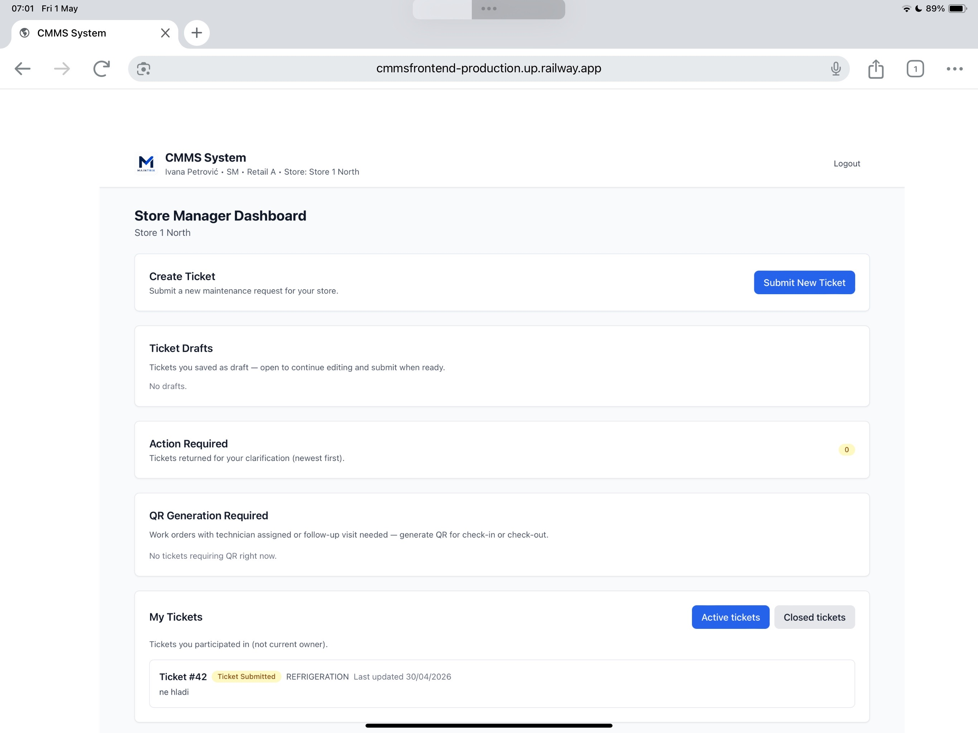

05 – Submit Ticket Form
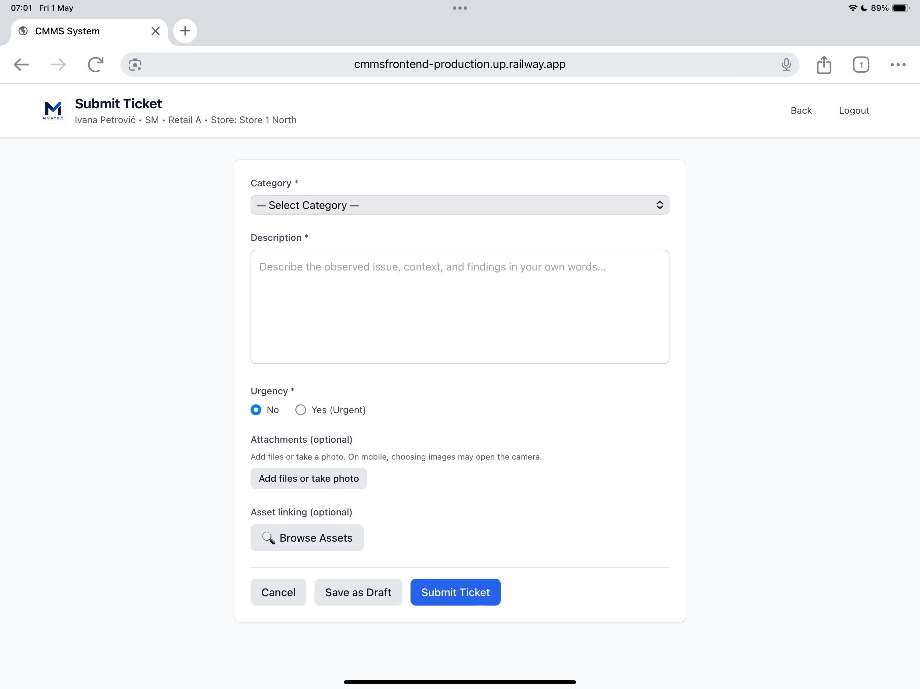

06 – Category Selection
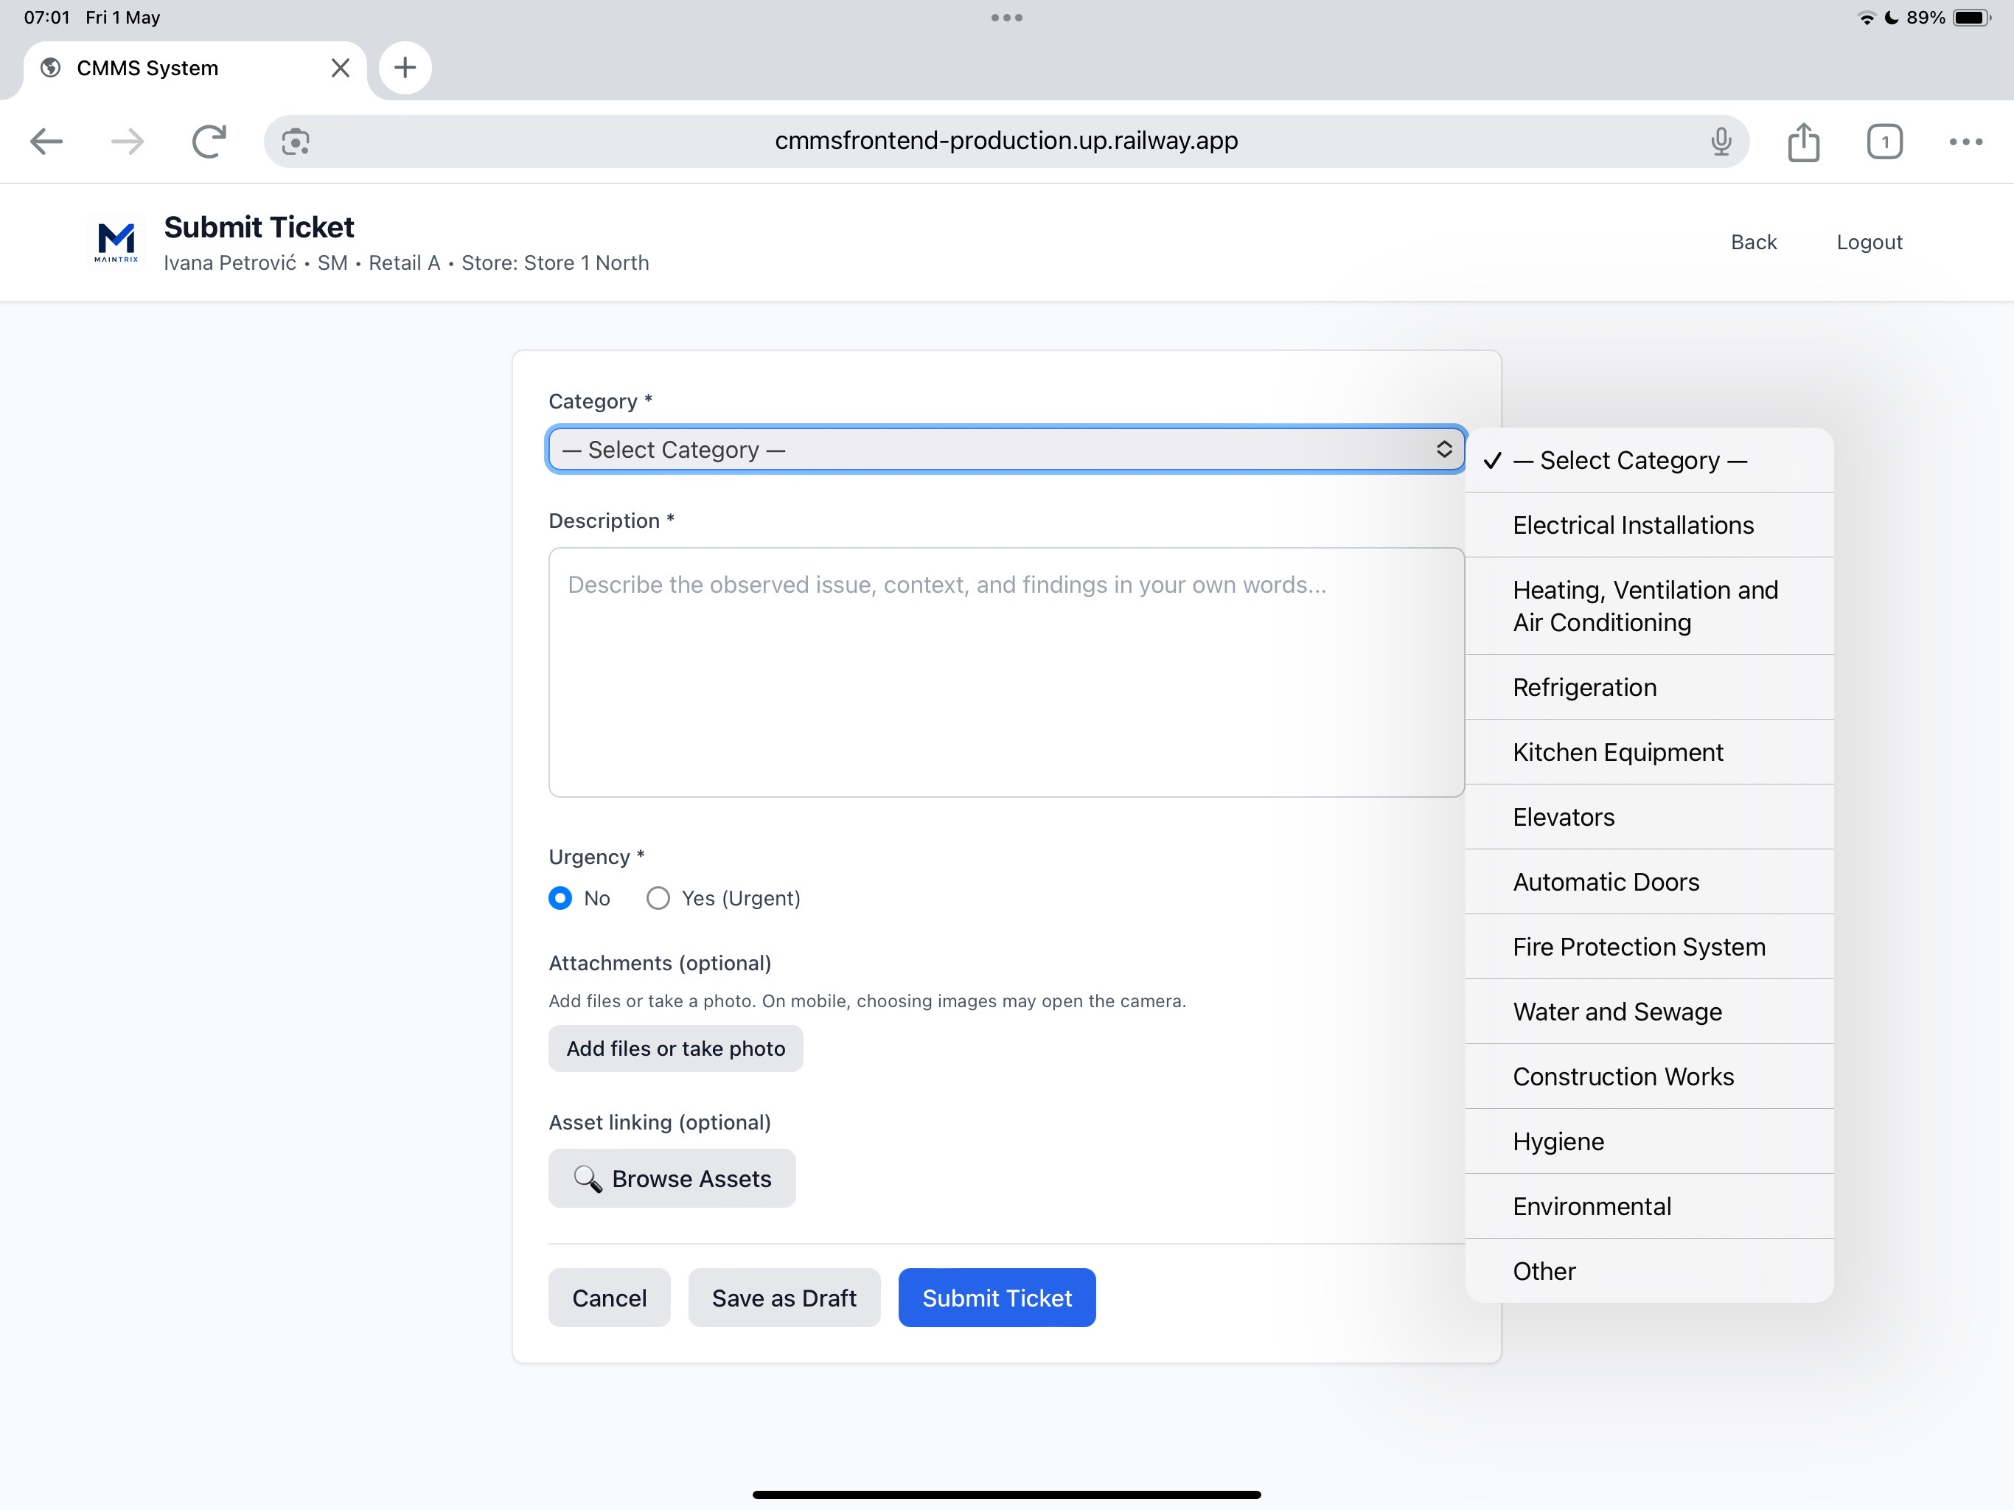

07 – Asset List
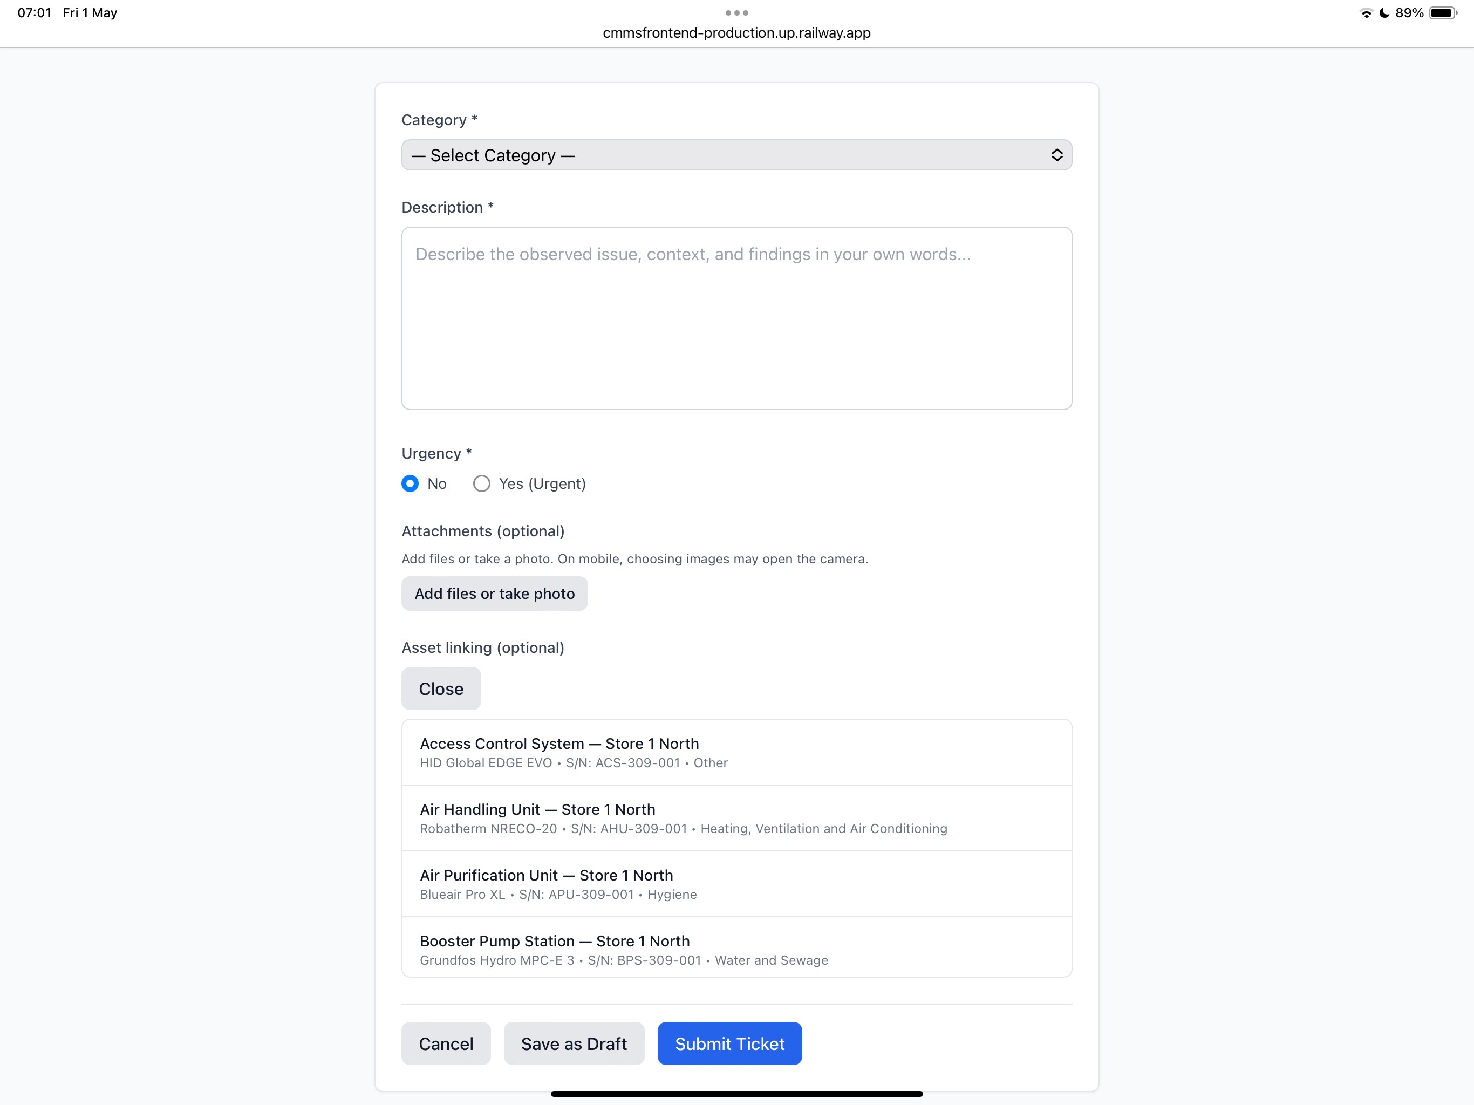
Komentar: Čudno je da se lista asseta pojavljuje dolje ispod forme. U slučaju realne velike liste, ovo je neupotrebljivo.

08 – Asset Auto-Category Mapping
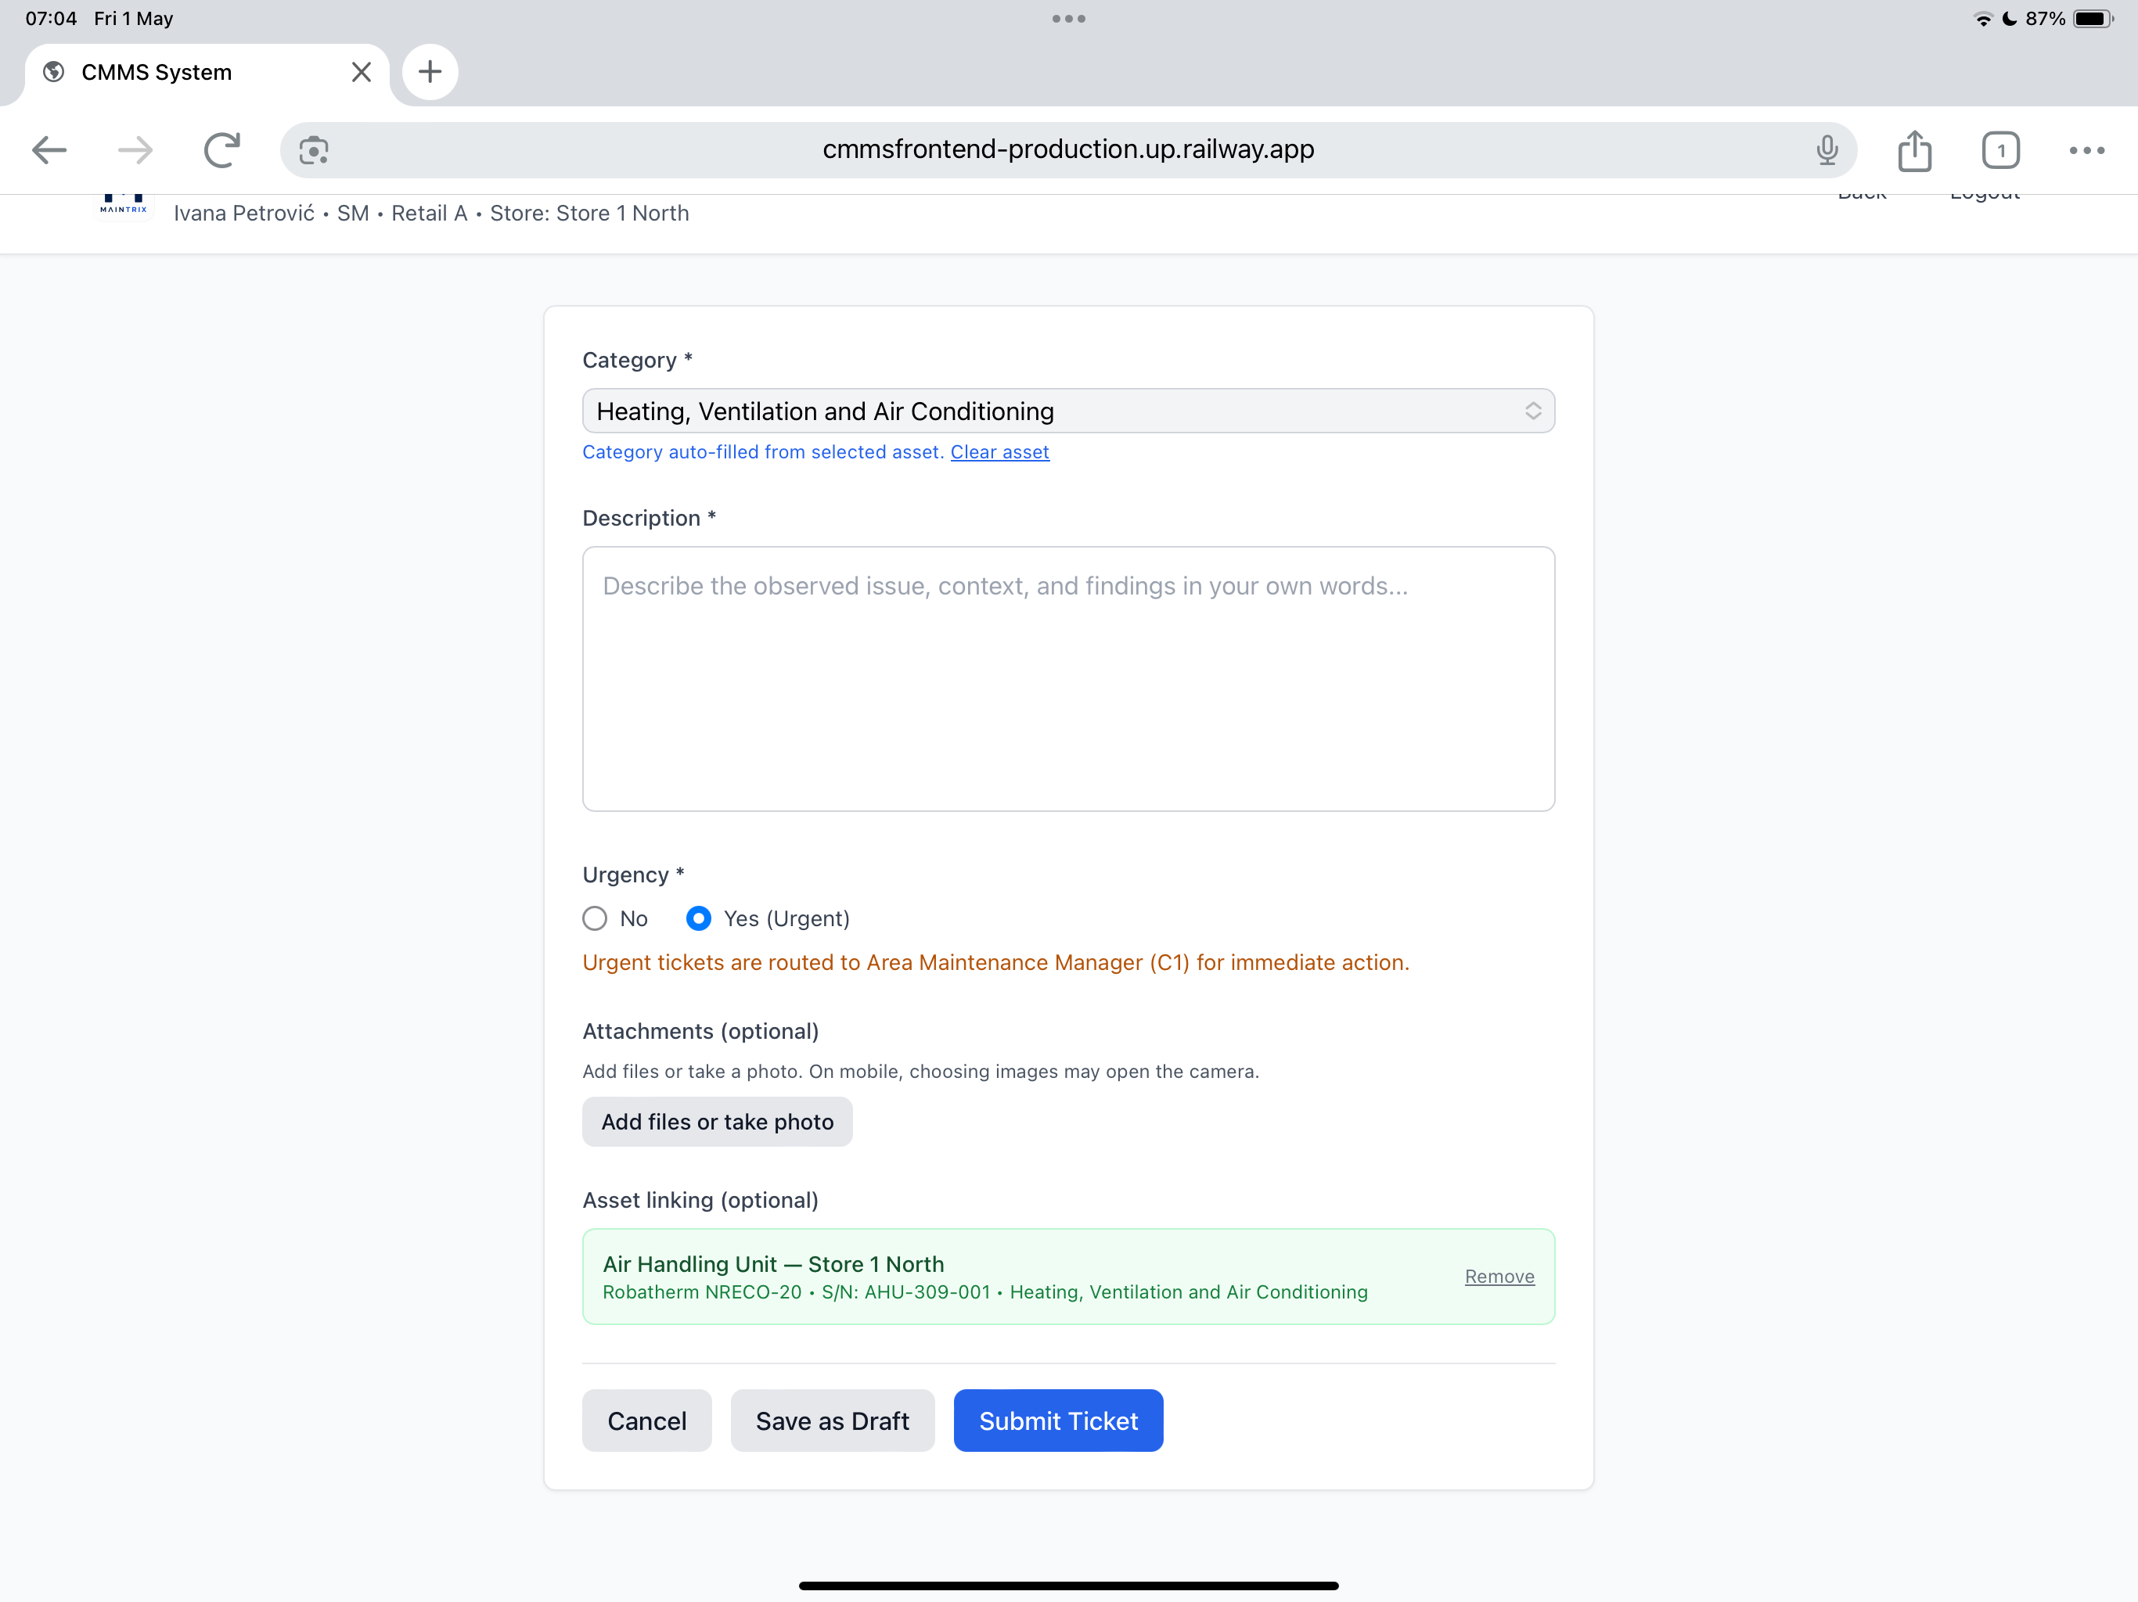

09 – Urgent Ticket Example
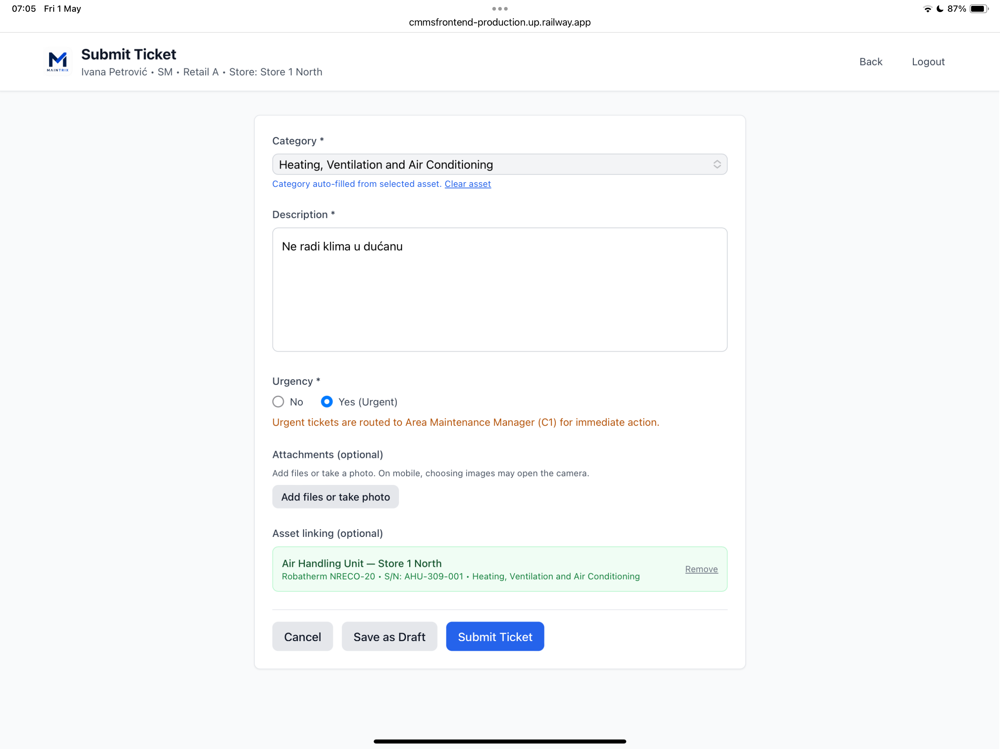

10 – Ticket Submitted Confirmation
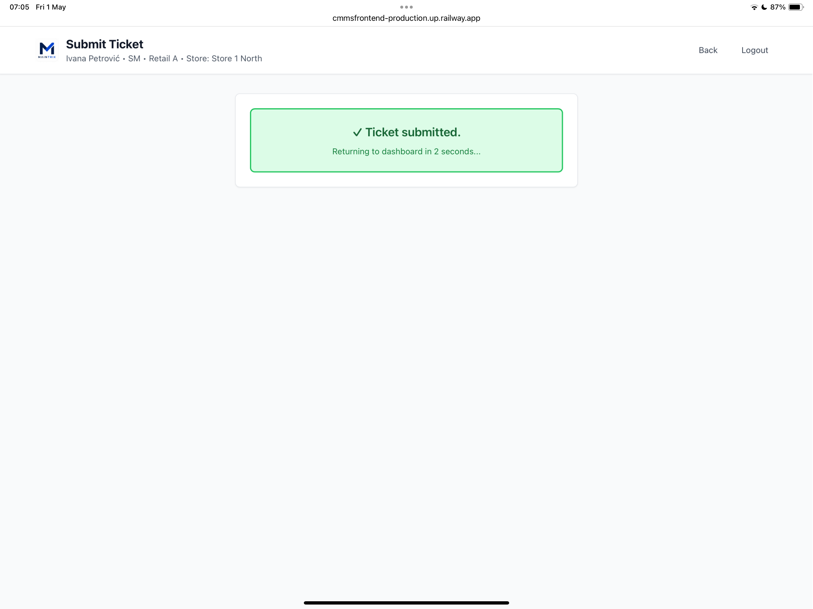

11 – Ticket Visible on Dashboard
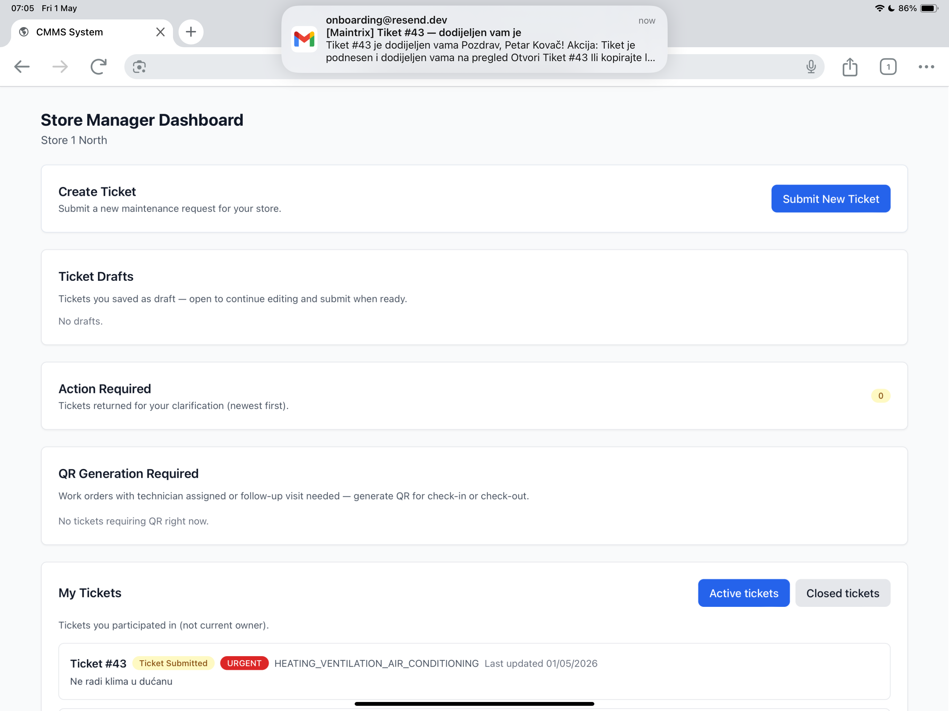

12 – Ticket Detail (View Only)
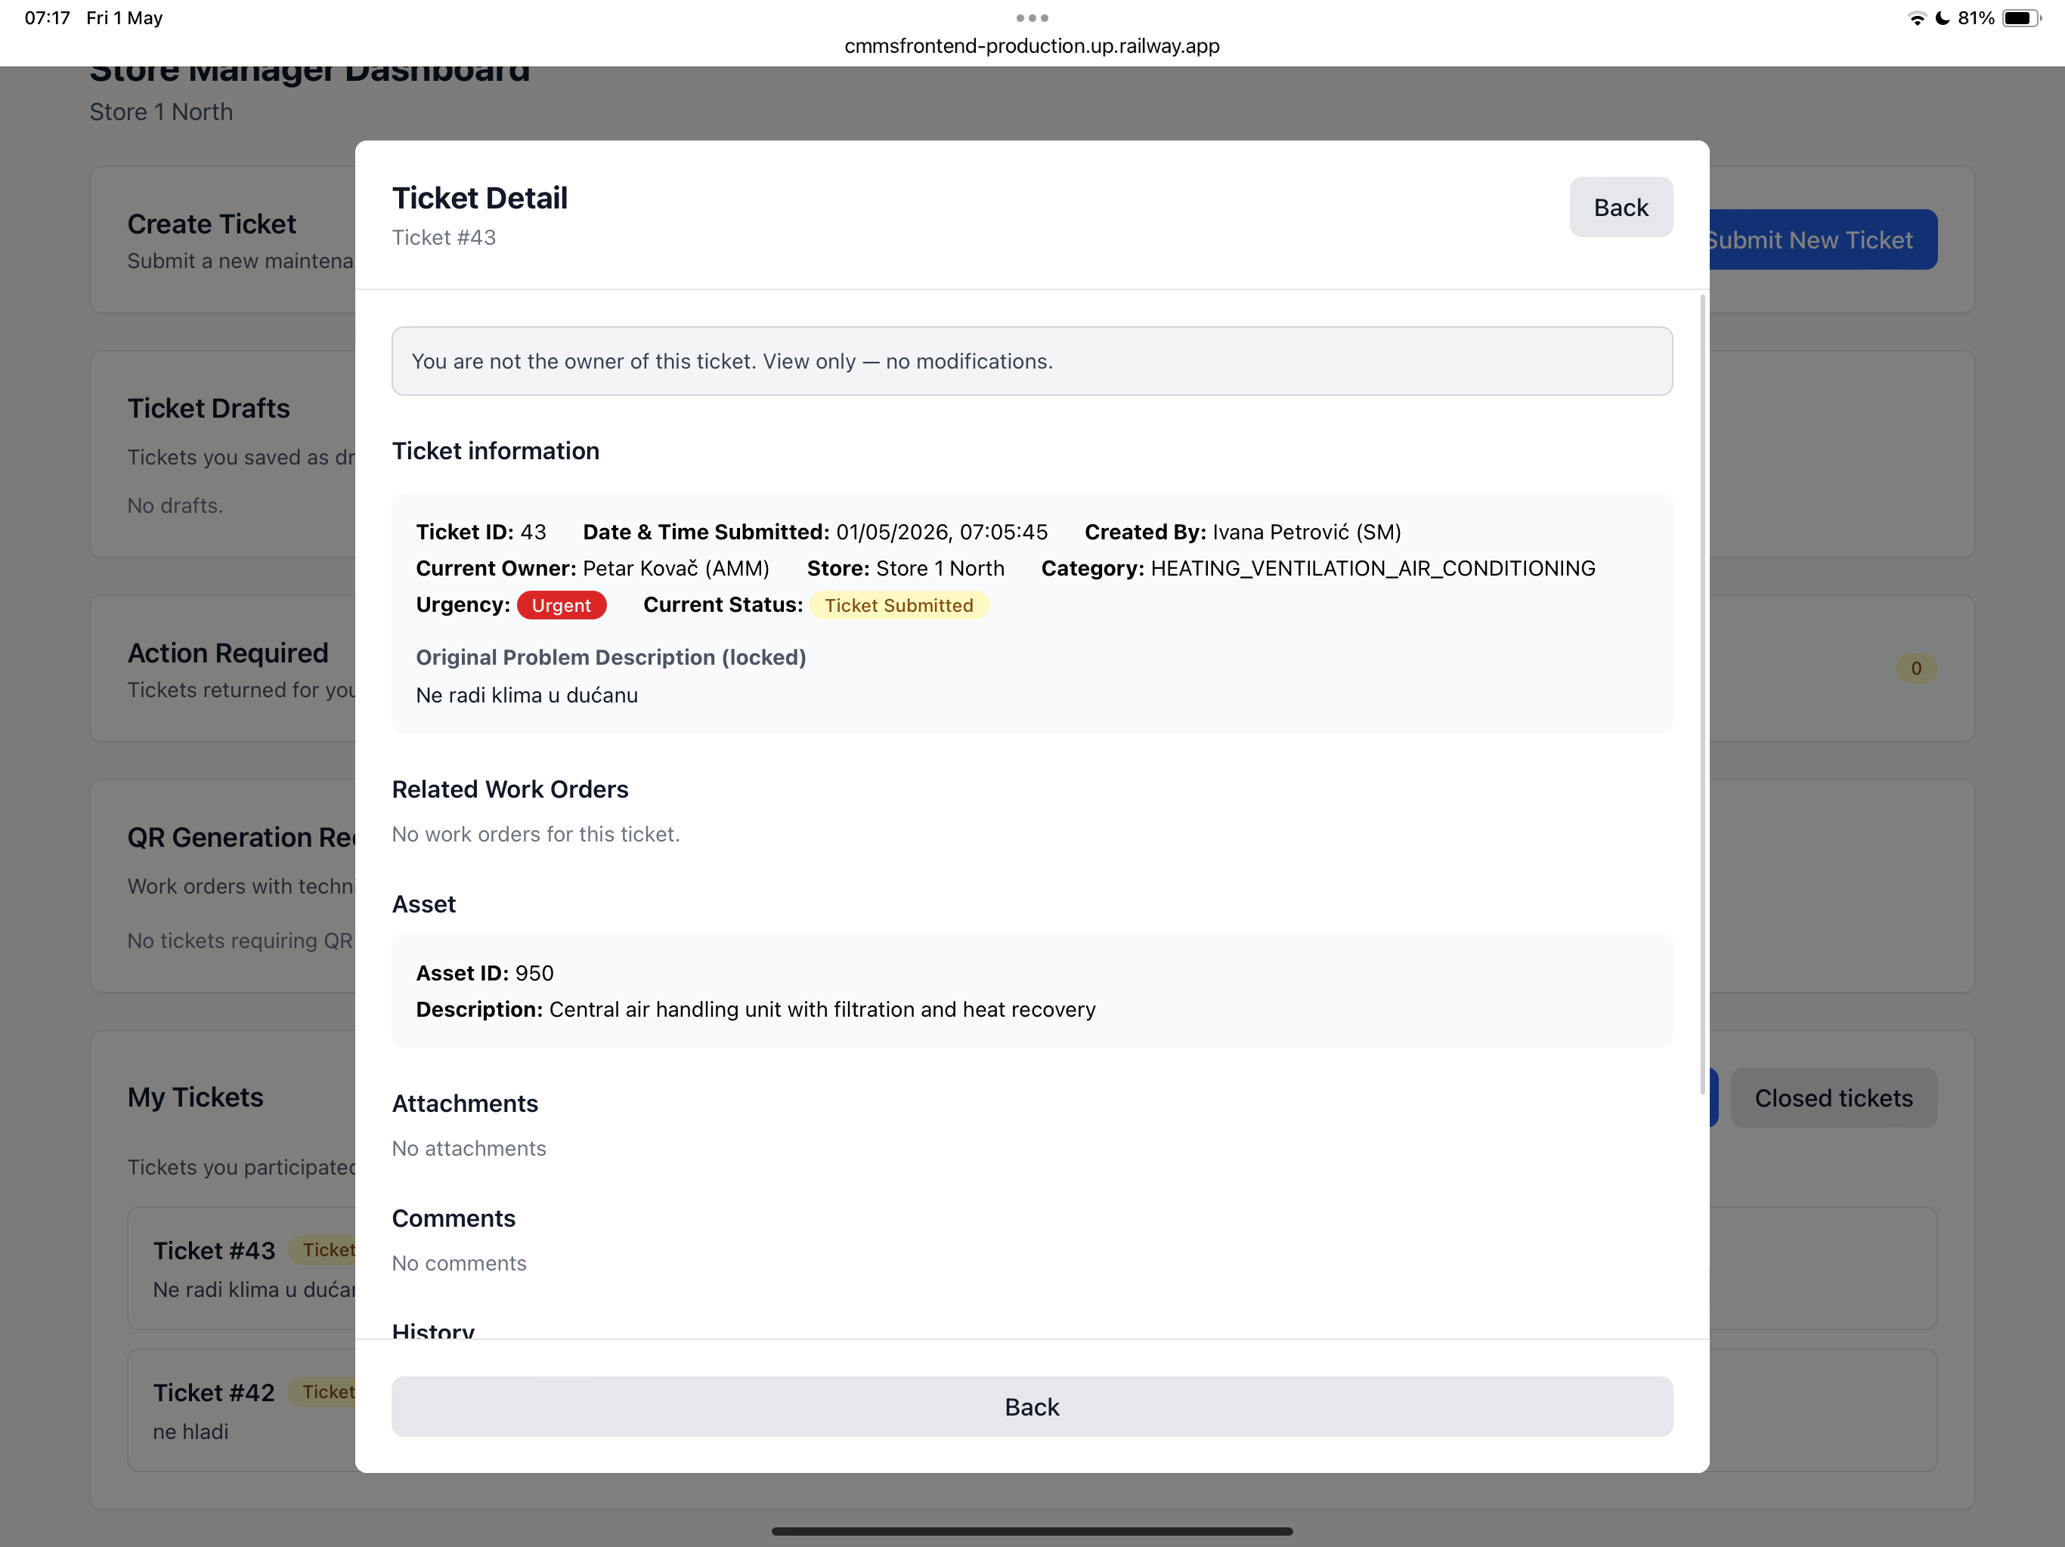

13 – Ticket Detail History
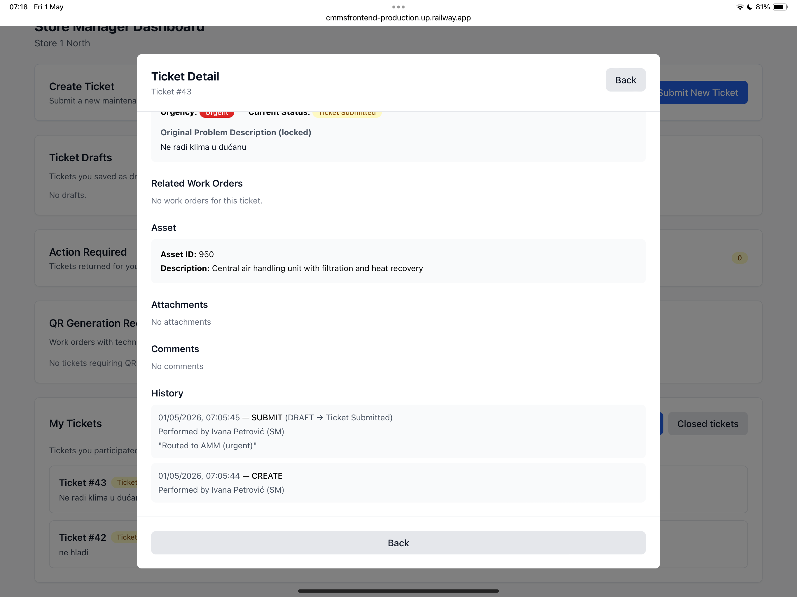

14 – Area Maintenance Manager Dashboard
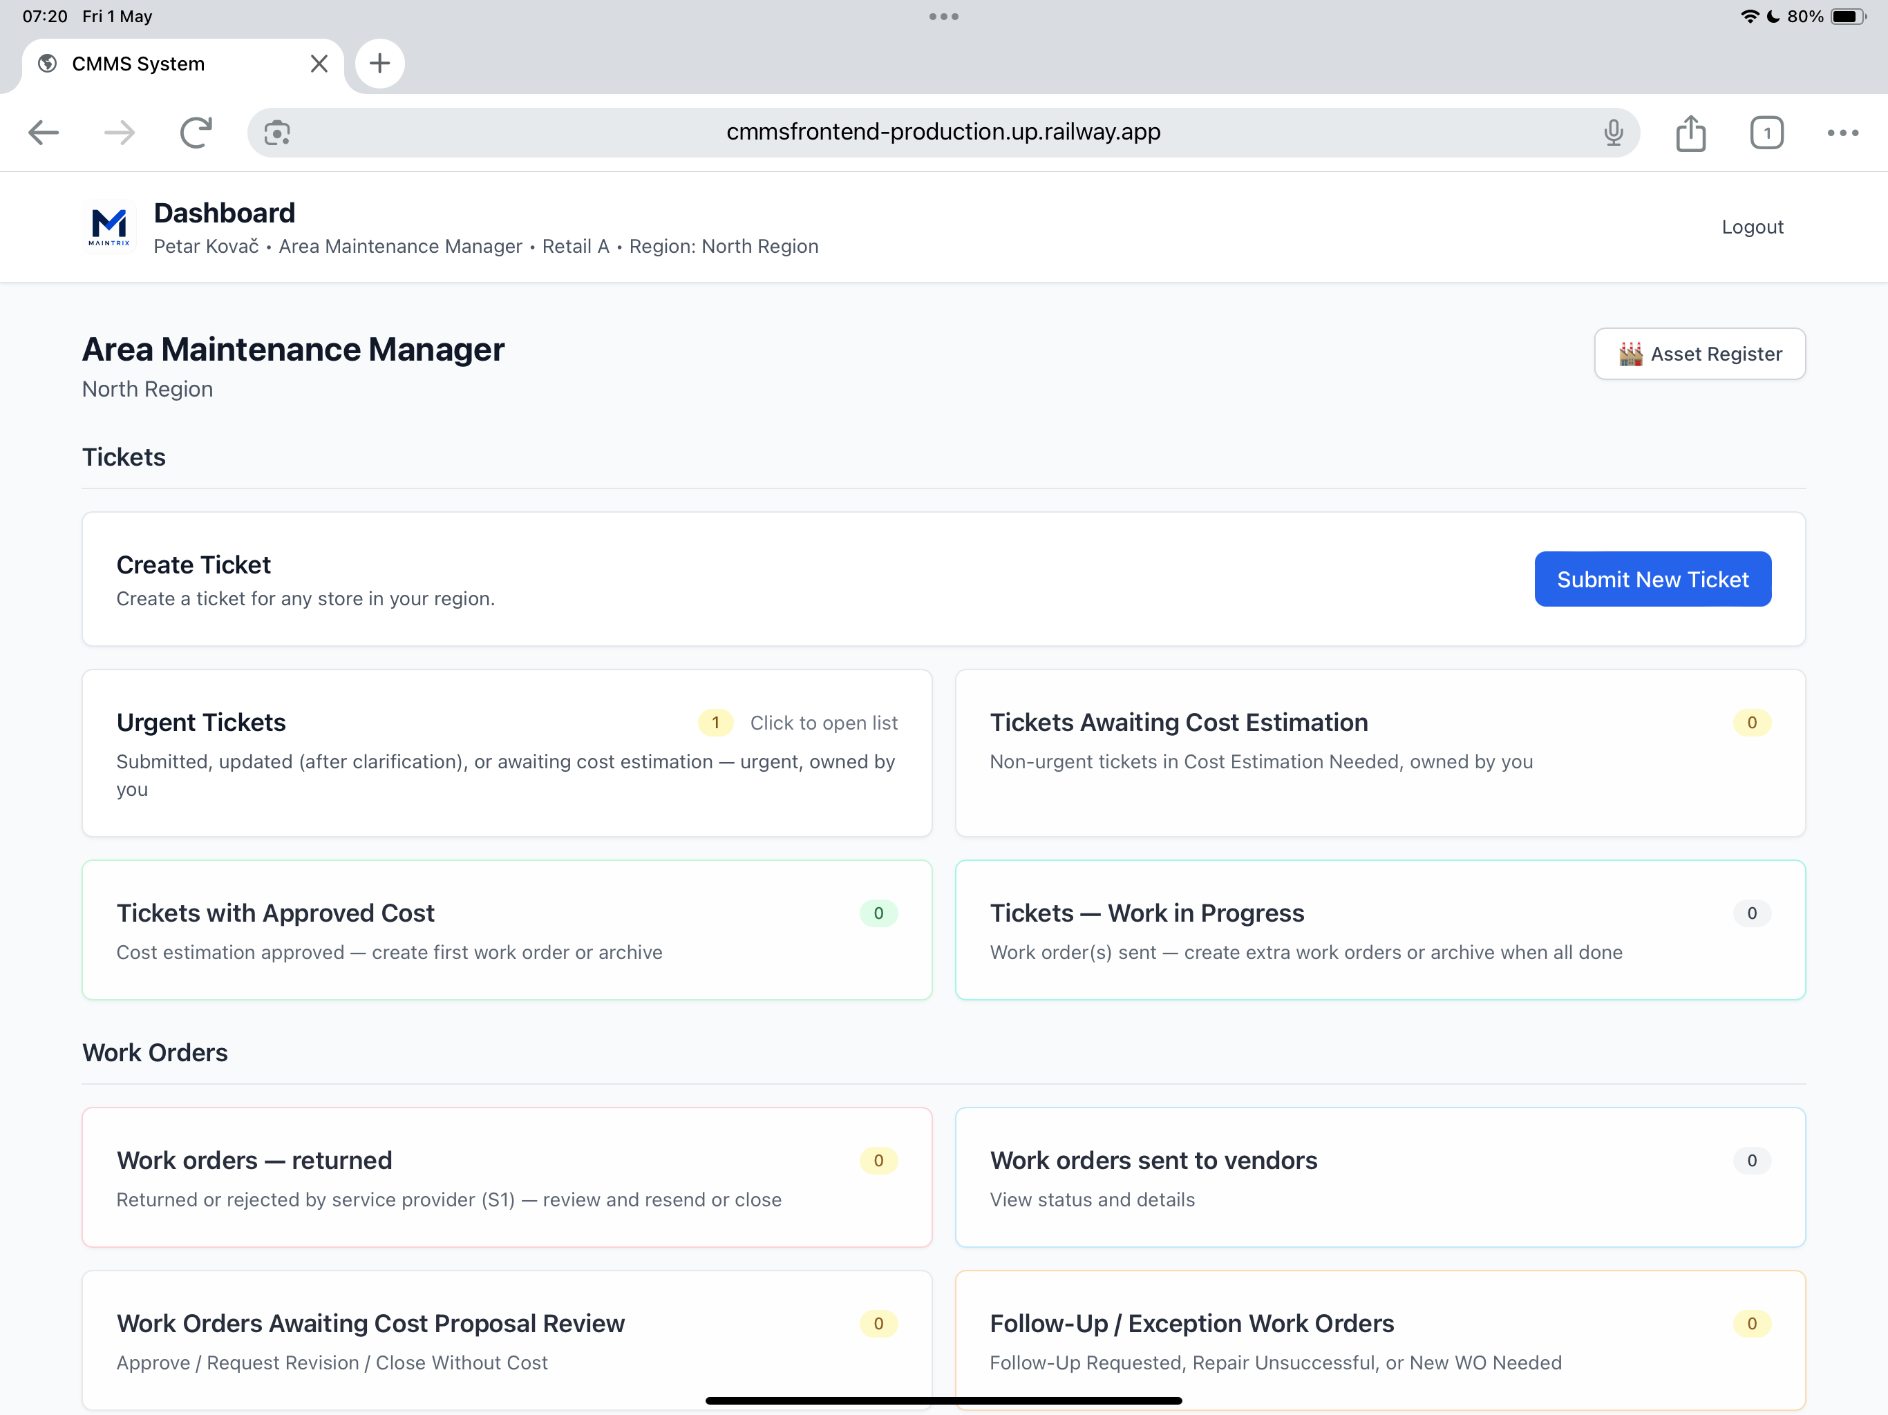

15 – Area Maintenance Manager Dashboard (Lower Section)
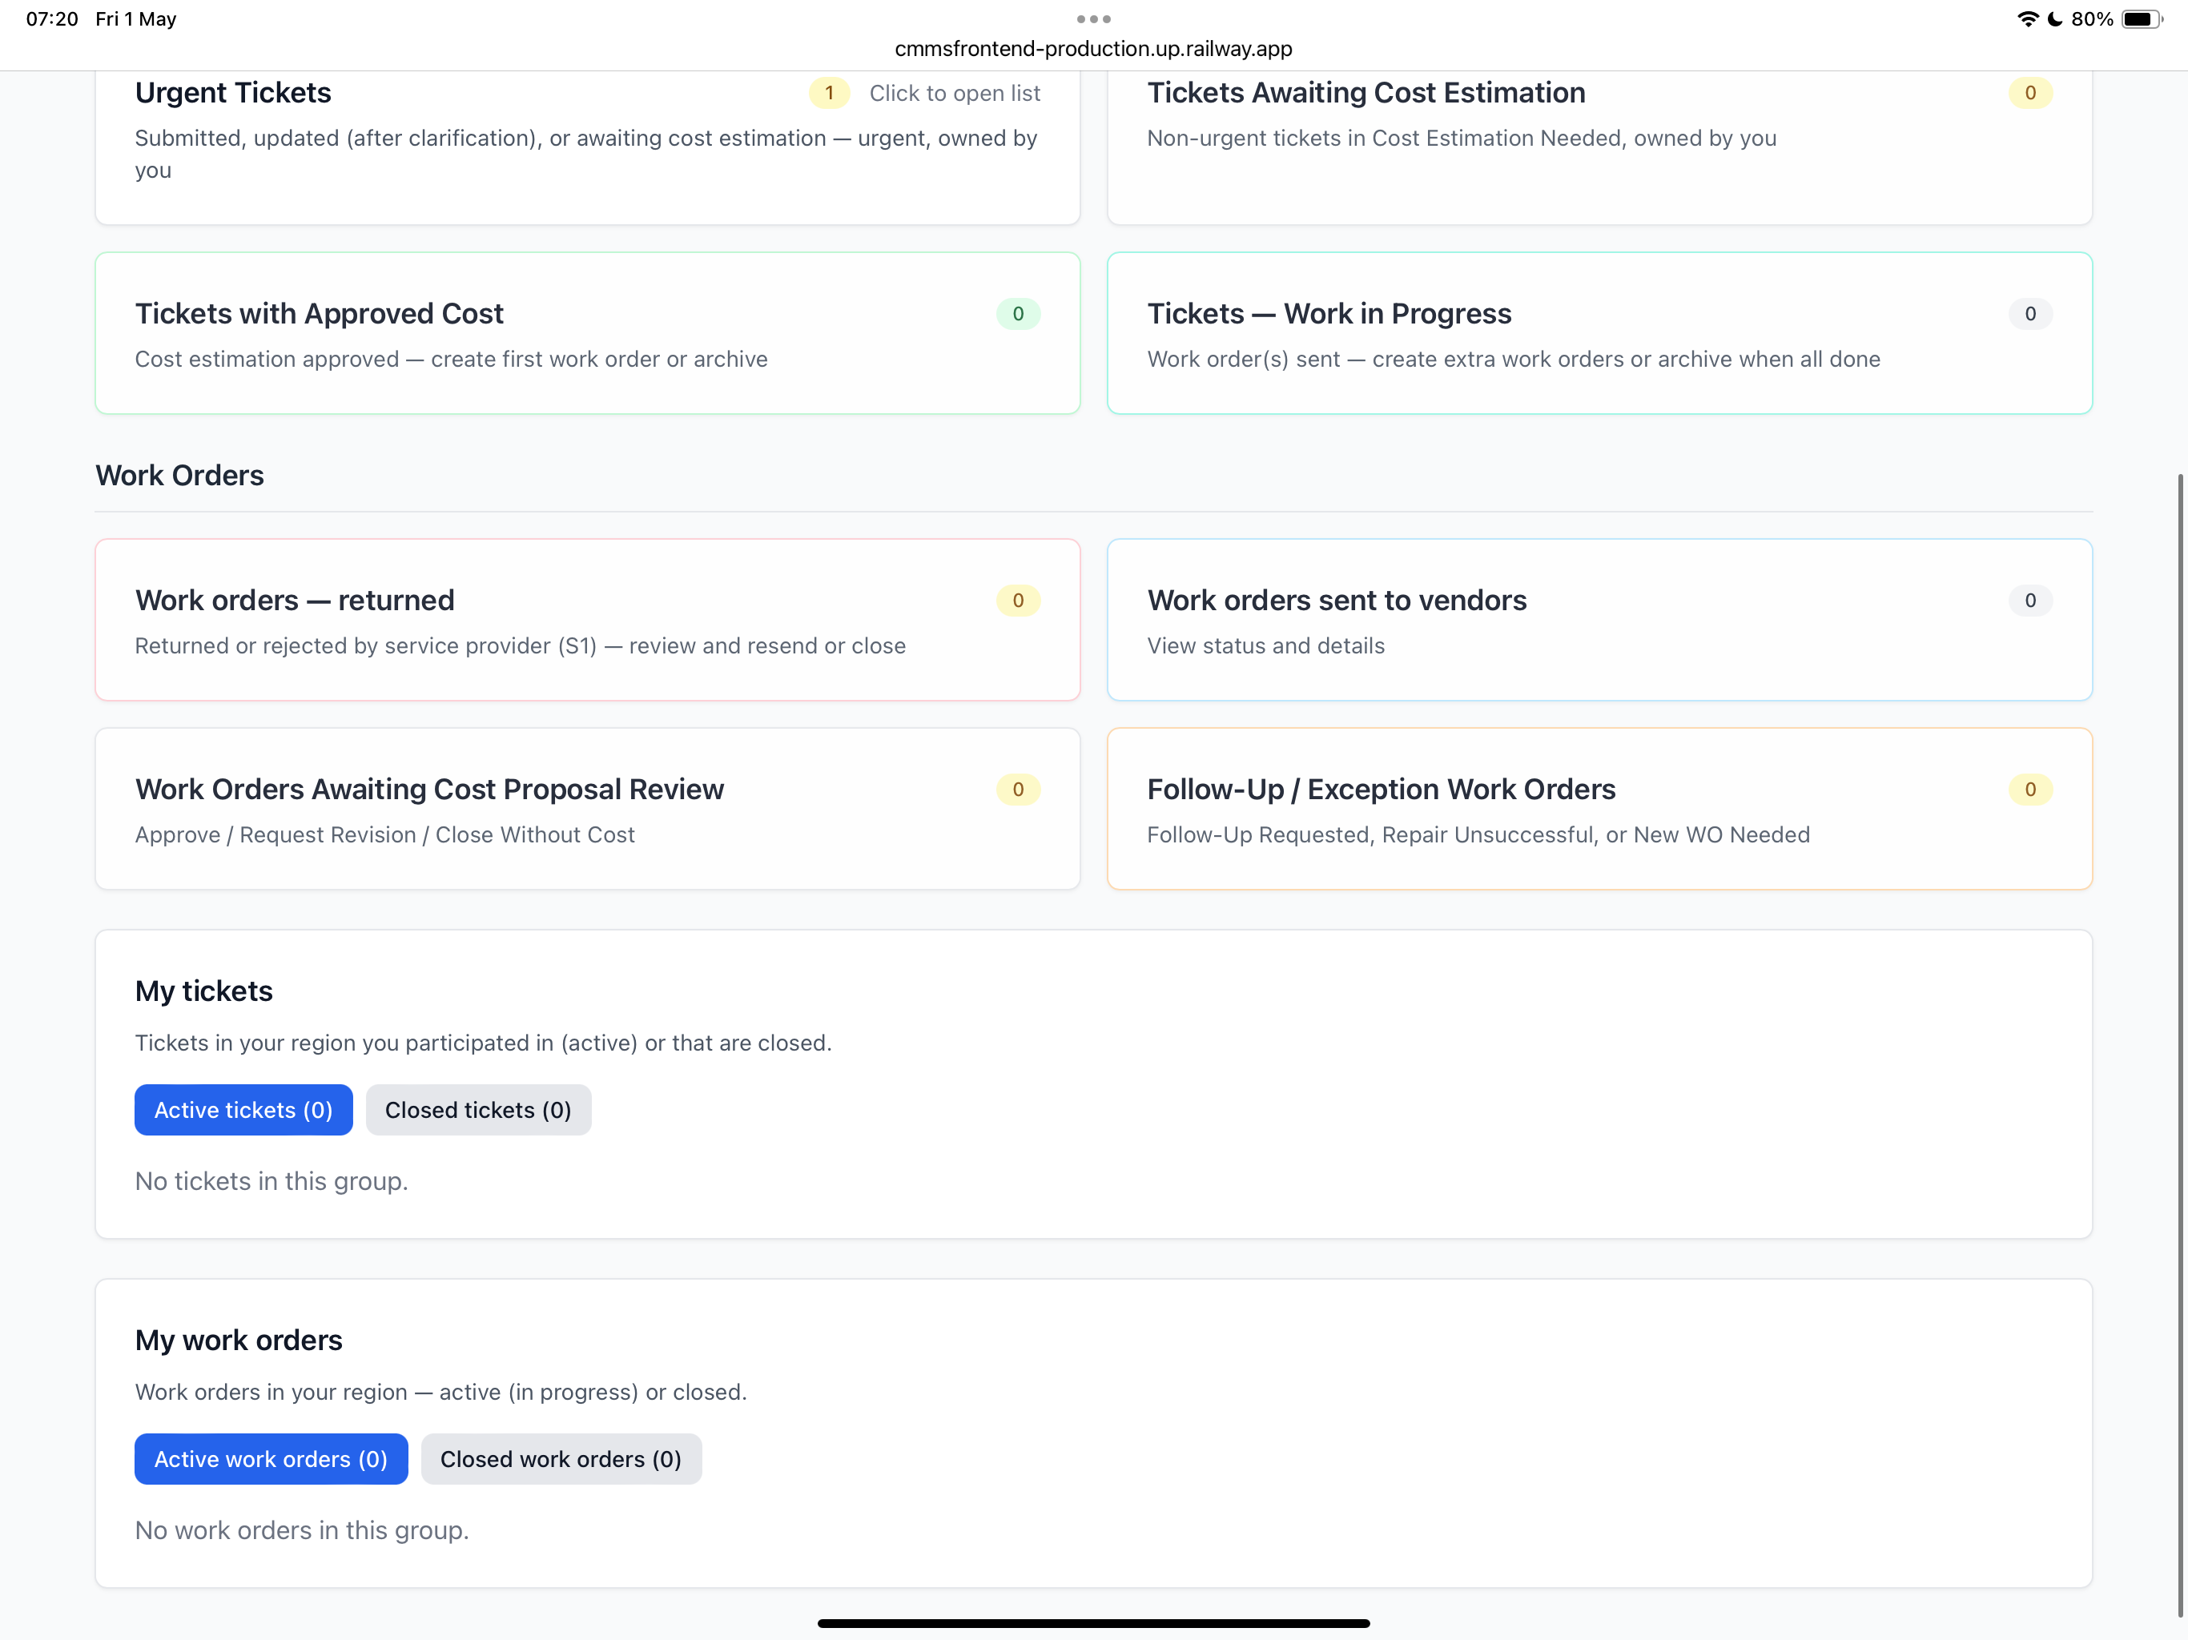

16 – Urgent Tickets List
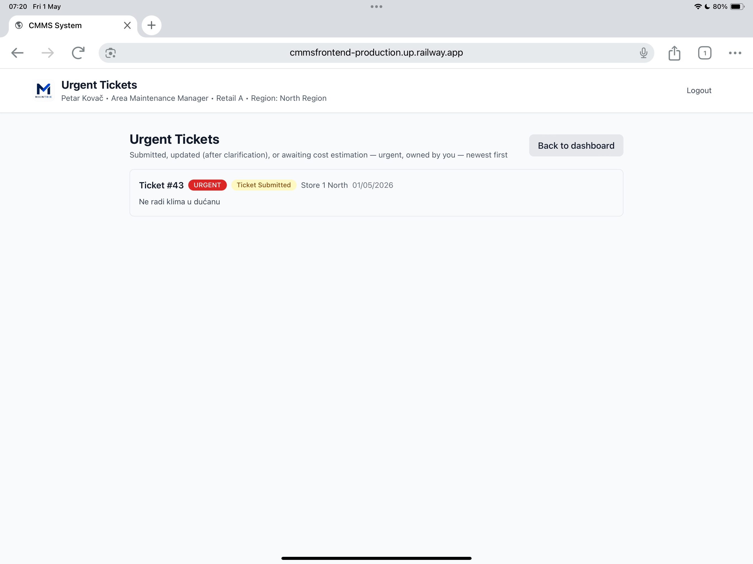

17 – Ticket Detail Actions
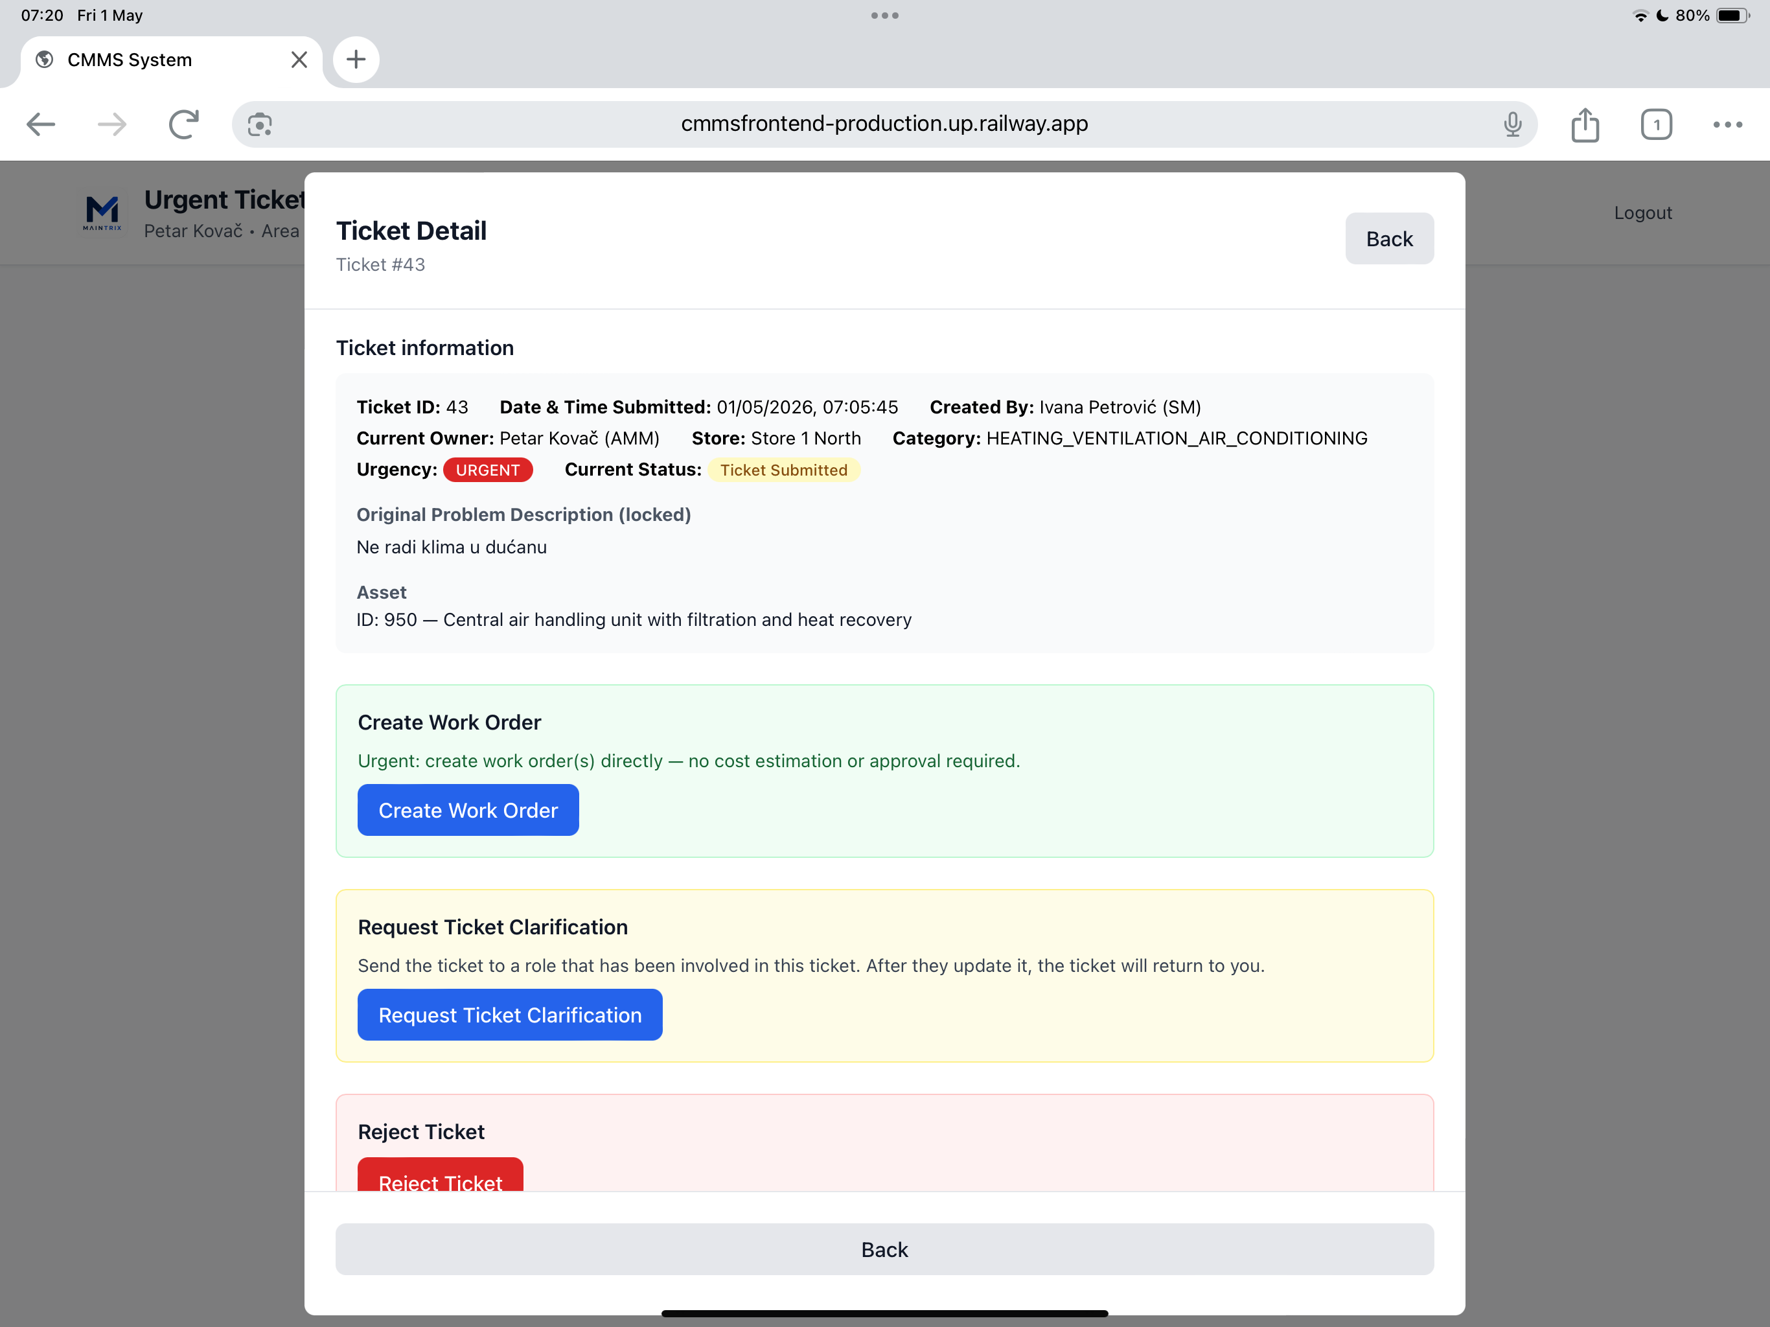

18 – Ticket Detail Actions and History
